

Actividad individual 4. “Configuración de OSPF”

Nuestro cliente ha hecho saber a los directivos de Network Consulting que están muy satisfechos con nuestros resultados, por lo que nos solicitan realizar la configuración de una red de datos para tener conectividad con el exterior. En esta ocasión implementaremos el protocolo de ruteo dinámico OSPF, rutas estáticas y por default para lograr la conectividad deseada.

La topología de la red y direcciones IP están representadas en la siguiente gráfica.
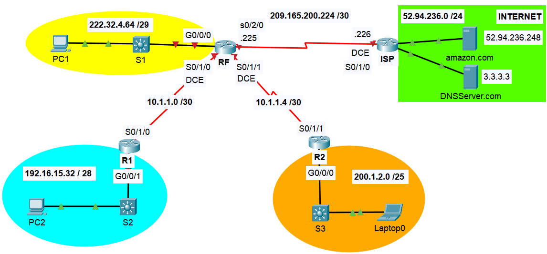

Parte 1. Configura los equipos terminales

Configurar la PC1, PC2 y Laptop0 con sus respectivas direcciones IP, máscaras de subred, puertas de enlace predeterminadas o Gateway y DNS.

Parte 2. Configura el router R1

- Establecer como nombre del equipo R1.
- Desactivar la búsqueda de nombres de dominio.
- Configurar un banner de prevención de acceso al router.
- Establecer el servicio de cifrado de passwords.
- Establecer class como password de modo privilegiado.
- Establecer cisco como password de consola.
- Establecer cisco como password vty 0 4 para accesos remotos por telnet.
- Realizar la configuración de las interfaces del ruteador y poner descripción.
- Configurar el protocolo de ruteo OSPF:
- Utiliza el número de proceso de tu preferencia. NOTA: Un número entre 1 y 2¹⁶.
- Configurar las redes directamente conectadas.
- Configurar las interfaces pasivas.

Tabla de direccionamiento

Realizar el diseño de red y asignar direcciones IP a las interfaces de los equipos.

Device | Interface | IP Address | Subnet Mask | Default Gateway
RFrontera | S0/2/0 | 209.165.200.225 | 255.255.255.252 | N/A
 | S0/1/0 | 10.1.1.1 | 255.255.255.252 | N/A
 | S0/1/1 | 10.1.1.5 | 255.255.255.252 | N/A
 | G0/0/0 | 222.32.4.70 | 255.255.255.248 | N/A
R1 | S0/1/0 | 10.1.1.2 | 255.255.255.252 | N/A
 | G0/0/1 | 192.16.15.46 | 255.255.255.240 | N/A
R2 | S0/1/1 | 10.1.1.6 | 255.255.255.252 | N/A
 | G0/0/0 | 200.1.2.126 | 255.255.255.128 | N/A
PC1 | NIC | 222.32.4.65 | 255.255.255.248 | 222.32.4.70
PC2 | NIC | 192.16.15.33 | 255.255.255.240 | 192.16.15.46
Laptop0 | NIC | 200.1.2.1 | 255.255.255.128 | 200.1.2.126

Parte 3. Configura el router R2

- Establecer como nombre del equipo R2.
- Desactivar la búsqueda de nombres de dominio.
- Configurar un banner de prevención de acceso al router.
- Establecer el servicio de cifrado de passwords.
- Establecer class como password de modo privilegiado.
- Establecer cisco como password de consola.
- Establecer cisco como password vty 0 4 para accesos remotos por telnet.
- Realizar la configuración de las interfaces del ruteador y poner descripción.
- Configurar el protocolo de ruteo OSPF:
- Utiliza el número de proceso de tu preferencia. NOTA: Un número entre 1 y 2¹⁶.
- Configurar las redes directamente conectadas.
- Configurar las interfaces pasivas.

Parte 4. Configura el router RF

- Establecer como nombre del equipo RF.
- Desactivar la búsqueda de nombres de dominio.
- Configurar un banner de prevención de acceso al router.
- Establecer el servicio de cifrado de passwords.
- Establecer class como password de modo privilegiado.
- Establecer cisco como password de consola.
- Establecer cisco como password vty 0 4 para accesos remotos por telnet.
- Realizar la configuración de las interfaces del ruteador y poner descripción.
- Establecer una ruta por default hacia el ISP.
- Configurar el protocolo de ruteo OSPF:
- Utiliza el número de proceso de tu preferencia. NOTA: Un número entre 1 y 2¹⁶.
- Configurar las redes directamente conectadas.
- Configurar las interfaces pasivas.
- Redistribuir la ruta por default hacia los routers internos de la empresa.

Parte 5. Configura rutas estáticas en el ISP

Para interconectar el proveedor de servicios con las redes locales de la empresa es necesario instalar rutas estáticas hacia estas redes. Instala, en el ISP:
- Una ruta estática hacia la red amarilla.
- Una ruta estática hacia la red azul.
- Una ruta estática hacia la red naranja.
NOTA: Las rutas estáticas pueden ser directamente conectadas o del next hop (recursivas).

Parte 6. Probar y verificar la conectividad
Al terminar la configuración realiza las pruebas de conectividad necesarias para comprobar la conexión entre todos los dispositivos de la LAN y la conexión con el exterior. Si los pings son exitosos, tu configuración está correcta.

Pruebas de conectividad interna:
Desde | Hacia | Dirección IP (Hacia) | Ping  (Fail / Success)
PC2 | PC1 | 222.32.4.65
PC2 | Laptop0 | 200.1.2.1

Pruebas de conectividad externa:
Desde | Hacia | Dirección IP (Hacia) | Acceso Web o Ping  (Fail / Success)
PC1 | amazon.com | 52.94.236.248
PC2 | amazon.com | 52.94.236.248
Laptop0 | DNSServer.com | 3.3.3.3

